Информация о реализации
образовательного проекта «Культурная суббота» МОУ СОШ им. И.И. Пушанина с. Пушанина Белинского района Пензенской области октябрь 2024г.

№ п/п | Муниципалитет | Дата проведения выездного мероприятия | Место проведения выездного мероприятия, тема мероприятия | Образовательная организация | Количество учащихся, посетивших мероприятие по Пушкинской карте | Целевая аудитория, количество участников
1. | Белинский | 07.10.2024 г. | Республика Мари Эл г. Йошкар-Ола  Экскурсия, мастер-класс по изготовлению сыра | МОУ СОШ им И. И. Пушанина с. Пушанина | - | 10 кл.  2 ч.
2. | Белинский | 07.09.2024 г. | с. Поим Белинского района  Поимский историко-архитектурный музей  Экскурсия, мастер-класс | МОУ СОШ им И. И. Пушанина с. Пушанина | - | 5, 7 кл.  15 ч.
3. | Белинский | 19.10.2024 г. | г. Пенза  Музей военной техники | МОУ СОШ им И. И. Пушанина с. Пушанина | - | 1-6 кл.  40 ч.

№ п/п | Класс | Мероприятие | Ссылка
1 | 10 класс | Республика Мари Эл г. Йошкар-Ола  Экскурсия, мастер-класс по изготовлению сыра  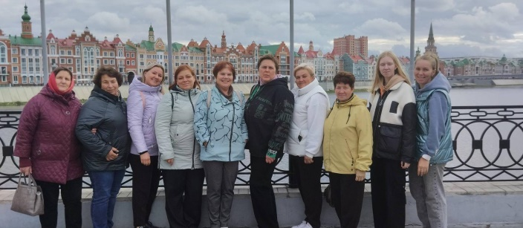  В прошедшие выходные учащиеся и педагоги нашей школы побывали в столице Республики Марий Эл – Йошкар-Оле. В Йошкар-Оле группа посетила культурно-исторический комплекс «Царевококшайский Кремль», Набережную Брюгге, знаменитый памятник «Йошкин кот» и комплекс «12 апостолов», выполненный по мотивам Шереметьевского замка в Юрино. Получилась очень насыщенная и интересная поездка. Экскурсовод делился увлекательными фактами об исторических местах города.  В этот день наша программа была крайне насыщенной. После прогулки по центру города отправились на мастер-класс по приготовлению сыра. Собравшимся рассказали, чем богата марийская земля, какие рекорды ставят ее жители, из чего готовят коман-мелна, подкоголи и, конечно же, сыры. Шеф-повар подробно рассказал о различных видах сыров, их производстве и особенностях продажи. Преподаватели смогли не только узнать о тонкостях сыроварения, но и продегустировать разнообразные сорта сыров, которые поразили их вкусом и ароматом.  Ежегодно коллектив нашей школы проводит экскурсии в соседние области и поездки к историческим местам по всей России. Они дают возможность педагогам знакомиться с подлинными памятниками истории, краеведческими объектами, чтобы потом донести эти знания до обучающихся.  В конце экскурсии все были под большим впечатлением от услышанного и увиденного. Поездка запомнится надолго! | https://bel-pushanino.penzschool.ru/news-svc/item?id=752866&lang=ru&type=news&site_type=school
2 | 5, 7 классы | с. Поим Белинского района  Поимский историко-архитектурный музей  Экскурсия, мастер-класс  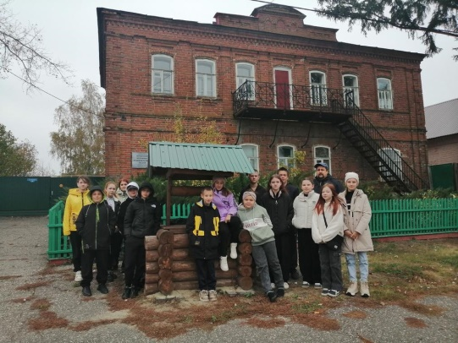  В рамках регионального проекта «Культурная суббота» учащиеся 5 и 7 классов посетили Поимский историко-архитектурный музей. Обучающиеся совершили интересную и познавательную экскурсию по залам с разными экспозициями: «История формирования историко-архитектурной среды в селе Поиме», «Ремесла, промыслы и торговля в селе Поиме», «Экономическое и социальное развитие села». Все экспозиции освещают период с момента основания села по сей день и хранят традиции, запечатлевшие образ жизни поимцев, их культуру. | https://bel-pushanino.penzschool.ru/news-svc/item?id=757032&lang=ru&type=news&site_type=school
3 | 1-6  классы | г. Пенза  Музей военной техники  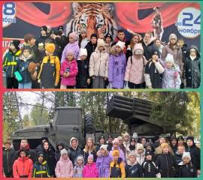  В рамках регионального проекта «Культурная суббота» 19 октября учащиеся школы отправились на экскурсию в г. Пенза. Они посетили музей военной техники под открытым небом. На территории музея представлены как уникальные образцы, которые находились на вооружении Советской армии в годы Великой Отечественной войны, так и военная техника, которая принимала участие в современных конфликтах. Пенза внесла свой вклад в развитие военно-промышленного комплекса. Многие образцы производились на заводе «Пензкомпрессормаш». Музей даёт возможность прикоснуться к истории российского вооружения, а военной технике получить вторую жизнь. Затем ребята посмотрели цирковое представление «Бенгальские тигры». Яркое шоу не оставило равнодушным ни одного зрителя! | https://bel-pushanino.penzschool.ru/news-svc/item?id=764183&lang=ru&type=news&site_type=school

